学号： 021321752215 姓名： 舒洪凡

实验5 网站地图与导航控件的使用
实验类型：设计性实验 要求：必做 学时：4
实验时间及地点：

一、实验目的
1、掌握网站地图文件的格式规范；
2、掌握面包屑导航的实现原理与方法；
3、掌握使用TreeView控件实现网站树状折叠式导航菜单的方法；
4、掌握使用Menu控件实现网站水平导航菜单的方法；
5、掌握母版的创建与使用。
二、实验内容
1、母版的创建与使用。
2、使用SiteMapPath控件制作网站导航面包屑。
3、使用TreeView控件制作树状折叠式菜单。
4、使用Menu控件制作水平弹出式菜单。
三、实验步骤
1、新建ASP.NET空网站。
2、母版的创建与使用。
1）新建母版页面，在其中插入一个3行1列的表格，在第1行和第3行分别输入“公司徽标、名称、动画等主页头部信息”、“版权所有@武汉天地公司”，在第2行添加一个ContentPlaceHolder控件。
2）在网站根目录下新建images文件夹，在其中存入一幅图片。
3）基于刚创建的母版新建一个Web窗体，在可编辑区域插入images文件夹中的图片。
4）浏览页面。
把运行结果截图贴到实验报告本上。
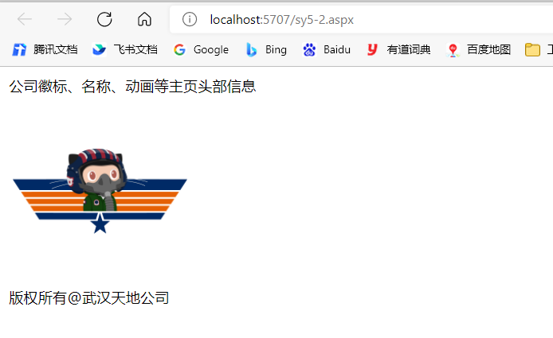
<%@ Master Language="C#" AutoEventWireup="true" CodeFile="sy5-1.master.cs" Inherits="sy5_1" %>

<!DOCTYPE html>

<html>
<head runat="server">
<meta http-equiv="Content-Type" content="text/html; charset=utf-8"/>
<title></title>
<asp:ContentPlaceHolder id="head" runat="server">
</asp:ContentPlaceHolder>
</head>
<body>
<form id="form1" runat="server">
<table>
<tr>
<td>公司徽标、名称、动画等主页头部信息</td>
</tr>
<tr>
<td>
<asp:ContentPlaceHolder id="ContentPlaceHolder1" runat="server"></asp:ContentPlaceHolder>
</td>
</tr>
<tr>
<td>版权所有@武汉天地公司</td>
</tr>
</table>
<div>

</div>
</form>
</body>
</html>

<%@ Page Title="" Language="C#" MasterPageFile="~/sy5-1.master" AutoEventWireup="true" CodeFile="sy5-2.aspx.cs" Inherits="sy5_2" %>

<asp:Content ID="Content1" ContentPlaceHolderID="head" Runat="Server">
</asp:Content>
<asp:Content ID="Content2" ContentPlaceHolderID="ContentPlaceHolder1" Runat="Server">
<asp:Image ID="Image1" runat="server" ImageUrl="images/shf.png" Width="200px" Height="200px"/>
</asp:Content>

3、从内容页访问母版页的控件
设计一个母版页，母版页中包含一个Label控件，页面载入时显示“欢迎您!”。内容页中包含有两个文本框和一个“登录”按钮，文本框用来接收用户登录时输入的用户名和密码。用户在内容页登录成功后，母版页中Label控件的内容中增加用户在登录时输入的用户名。设计效果如下图所示。
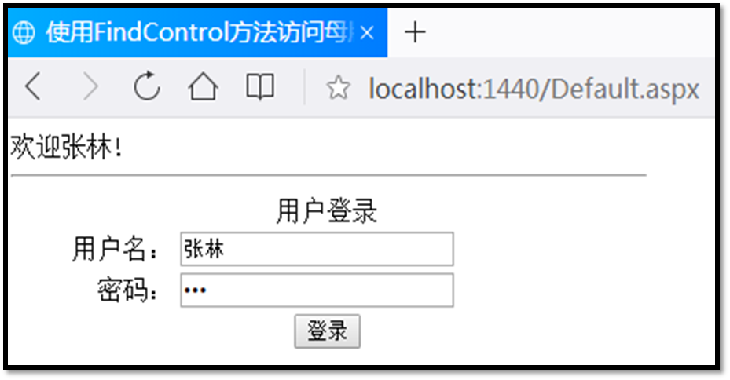
把运行结果截图贴到实验报告本上。
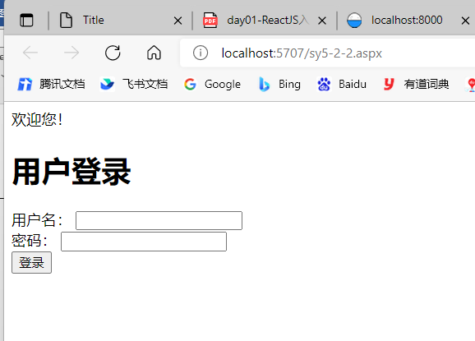
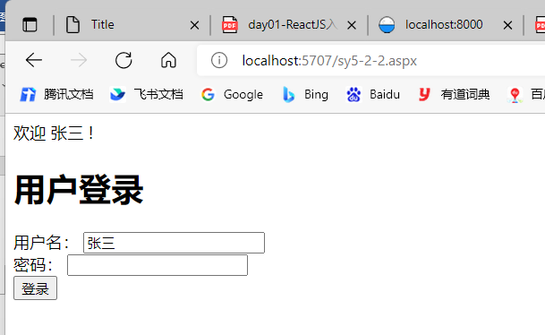

<%@ Master Language="C#" AutoEventWireup="true" CodeFile="sy5-2.master.cs" Inherits="sy5_2" %>

<!DOCTYPE html>

<html>
<head runat="server">
<meta http-equiv="Content-Type" content="text/html; charset=utf-8"/>
<title></title>
<asp:ContentPlaceHolder id="head" runat="server">
</asp:ContentPlaceHolder>
</head>
<body>
<form id="form1" runat="server">
<div>
<asp:Label ID="Label1" runat="server" Text="欢迎您！"></asp:Label>
<asp:ContentPlaceHolder id="ContentPlaceHolder1" runat="server">

</asp:ContentPlaceHolder>
</div>
</form>
</body>
</html>

using System;
using System.Collections.Generic;
using System.Linq;
using System.Web;
using System.Web.UI;
using System.Web.UI.WebControls;

public partial class sy5_2 : System.Web.UI.MasterPage
{
protected void Page_Load(object sender, EventArgs e)
{
Label1.Text = "欢迎您！";
}
}

<%@ Page Title="" Language="C#" MasterPageFile="~/sy5-2.master" AutoEventWireup="true" CodeFile="sy5-2-2.aspx.cs" Inherits="sy5_2_2" %>

<asp:Content ID="Content1" ContentPlaceHolderID="head" Runat="Server">
</asp:Content>
<asp:Content ID="Content2" ContentPlaceHolderID="ContentPlaceHolder1" Runat="Server">
<h1>用户登录</h1>
用户名：
<asp:TextBox ID="username" runat="server"></asp:TextBox><br/>
密码：
<asp:TextBox ID="pwd" runat="server" TextMode="Password"></asp:TextBox>
<br/>
<asp:Button ID="btn" runat="server" Text="登录" OnClick="btn_Click" />
</asp:Content>

using System;
using System.Collections.Generic;
using System.Linq;
using System.Web;
using System.Web.UI;
using System.Web.UI.WebControls;

public partial class sy5_2_2 : System.Web.UI.Page
{
protected void Page_Load(object sender, EventArgs e)
{

}

protected void btn_Click(object sender, EventArgs e)
{
Label name = (Label)Master.FindControl("Label1");
name.Text = "欢迎 " + username.Text + " !";
}
}

4、面包屑导航
新建站点地图Web.sitemap
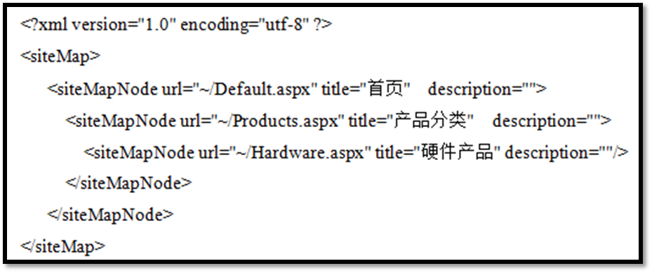
新建主页Default.aspx，在其中放置一个SiteMapPath控件，显示站点根目录。
新建二级页面Products.aspx，在其中放置一个SiteMapPath控件。
新建三级页面Hardware.aspx，在其中放置一个SiteMapPath控件。
分别浏览主页Default.aspx、二级页面Products.aspx、三级页面Hardware.aspx。
把运行结果截图贴到实验报告本上。
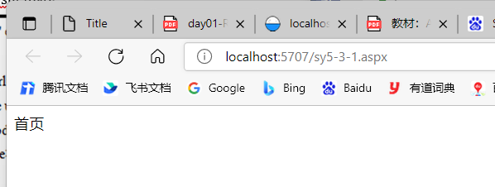
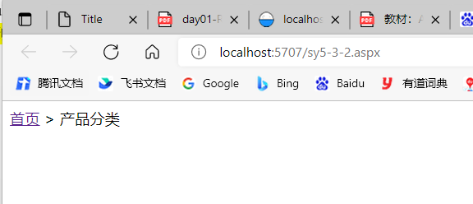
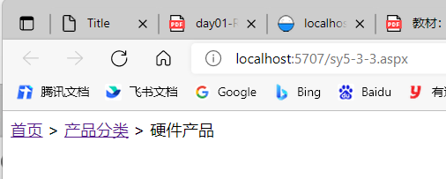
<?xml version="1.0" encoding="utf-8" ?>
<siteMap xmlns="http://schemas.microsoft.com/AspNet/SiteMap-File-1.0" >
<siteMapNode url="~/sy5-3-1.aspx" title="首页" description="">
<siteMapNode url="~/sy5-3-2.aspx" title="产品分类" description="" >
<siteMapNode url="~/sy5-3-3.aspx" title="硬件产品" description="" />
</siteMapNode>
</siteMapNode>
</siteMap>

<%@ Page Language="C#" AutoEventWireup="true" CodeFile="sy5-3-3.aspx.cs" Inherits="sy5_3_3" %>

<!DOCTYPE html>

<html xmlns="http://www.w3.org/1999/xhtml">
<head runat="server">
<meta http-equiv="Content-Type" content="text/html; charset=utf-8"/>
<title></title>
</head>
<body>
<form id="form1" runat="server">
<div>
<asp:SiteMapPath ID="SiteMapPath1" runat="server"></asp:SiteMapPath>
</div>
</form>
</body>
</html>

5、使用TreeView控件制作树状折叠式菜单。
1）右键网站名称→添加新项→站点地图，命名为Web2.sitemap。
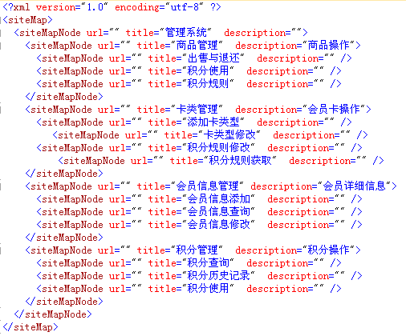
2）新建窗体页面，在其中添加一个SiteMapDataSource数据源控件和一个TreeView控件，并设置TreeView控件的DataSourceID的属性值为“SiteMapDataSource1”。
3）为一个站点配置多个站点地图。
a.在Web.config 文件中<system.web>下添加以下内容：
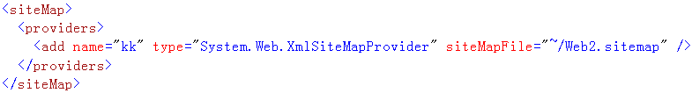
b.在SiteMapDataSource1属性窗口的SiteMapProvider 里填 kk。
4）浏览页面。
把运行结果截图贴到实验报告本上。
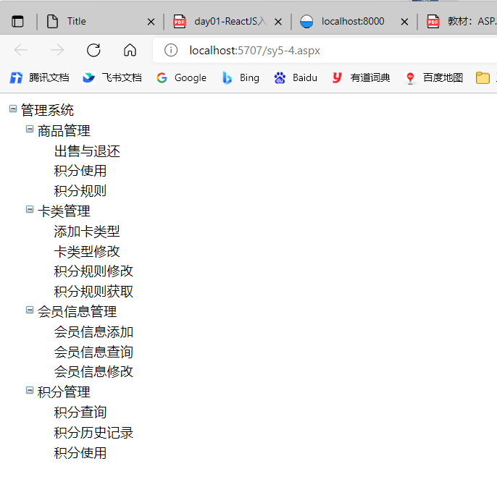
<?xml version="1.0" encoding="utf-8" ?>
<siteMap xmlns="http://schemas.microsoft.com/AspNet/SiteMap-File-1.0" >
<siteMapNode url="" title="管理系统" description="">
<siteMapNode url="" title="商品管理" description="商品操作" >
<siteMapNode url="" title="出售与退还" description="" />
<siteMapNode url="" title="积分使用" description="" />
<siteMapNode url="" title="积分规则" description="" />
</siteMapNode>
<siteMapNode url="" title="卡类管理" description="会员卡操作" >
<siteMapNode url="" title="添加卡类型" description="" />
<siteMapNode url="" title="卡类型修改" description="" />
<siteMapNode url="" title="积分规则修改" description="" />
<siteMapNode url="" title="积分规则获取" description="" />
</siteMapNode>
<siteMapNode url="" title="会员信息管理" description="会员详细信息" >
<siteMapNode url="" title="会员信息添加" description="" />
<siteMapNode url="" title="会员信息查询" description="" />
<siteMapNode url="" title="会员信息修改" description="" />
</siteMapNode>
<siteMapNode url="" title="积分管理" description="积分操作" >
<siteMapNode url="" title="积分查询" description="" />
<siteMapNode url="" title="积分历史记录" description="" />
<siteMapNode url="" title="积分使用" description="" />
</siteMapNode>

</siteMapNode>
</siteMap>

<%@ Page Language="C#" AutoEventWireup="true" CodeFile="sy5-4.aspx.cs" Inherits="sy5_4" %>

<!DOCTYPE html>

<html xmlns="http://www.w3.org/1999/xhtml">
<head runat="server">
<meta http-equiv="Content-Type" content="text/html; charset=utf-8"/>
<title></title>
</head>
<body>
<form id="form1" runat="server">
<div>
<asp:SiteMapDataSource SiteMapProvider="web2" ID="SiteMapDataSource1" runat="server" />
<asp:TreeView DataSourceID="SiteMapDataSource1" ID="TreeView1" runat="server"></asp:TreeView>
</div>
</form>
</body>
</html>

<?xml version="1.0" encoding="utf-8"?>
<!--
有关如何配置 ASP.NET 应用程序的详细信息，请访问
https://go.microsoft.com/fwlink/?LinkId=169433
-->
<configuration>
<appSettings>

<add key="ValidationSettings:UnobtrusiveValidationMode" value="None" />

</appSettings>
<system.web>
<compilation debug="true" targetFramework="4.8" />
<httpRuntime targetFramework="4.8" />
<siteMap>
<providers>
<add name="web" type="System.Web.XmlSiteMapProvider" siteMapFile="~/Web.sitemap"/>
<add name="web2" type="System.Web.XmlSiteMapProvider" siteMapFile="~/Web2.sitemap"/>
</providers>
</siteMap>
</system.web>
<system.codedom>
<compilers>
<compiler language="c#;cs;csharp" extension=".cs" type="Microsoft.CodeDom.Providers.DotNetCompilerPlatform.CSharpCodeProvider, Microsoft.CodeDom.Providers.DotNetCompilerPlatform, Version=2.0.1.0, Culture=neutral, PublicKeyToken=31bf3856ad364e35" warningLevel="4" compilerOptions="/langversion:default /nowarn:1659;1699;1701" />
<compiler language="vb;vbs;visualbasic;vbscript" extension=".vb" type="Microsoft.CodeDom.Providers.DotNetCompilerPlatform.VBCodeProvider, Microsoft.CodeDom.Providers.DotNetCompilerPlatform, Version=2.0.1.0, Culture=neutral, PublicKeyToken=31bf3856ad364e35" warningLevel="4" compilerOptions="/langversion:default /nowarn:41008 /define:_MYTYPE=\&quot;Web\&quot; /optionInfer+" />
</compilers>
</system.codedom>
</configuration>

6、使用Menu控件制作水平弹出式菜单。
1）新建窗体页面，在其中添加一个SiteMapDataSource数据源控件和一个Menu控件，并设置Menu控件的DataSourceID的属性值为“SiteMapDataSource1”，设置Menu控件的Orientation属性值为"Horizontal"，单击Menu控件的智能按钮→自动套用格式→彩色。设置SiteMapDataSource1的ShowStartingNode属性为False。
2）为一个站点配置多个站点地图。
a.在Web.config 文件中<system.web>下添加以下内容：
b.在SiteMapDataSource1属性窗口的SiteMapProvider 里填 kk。
3）浏览页面。
把运行结果截图贴到实验报告本上。
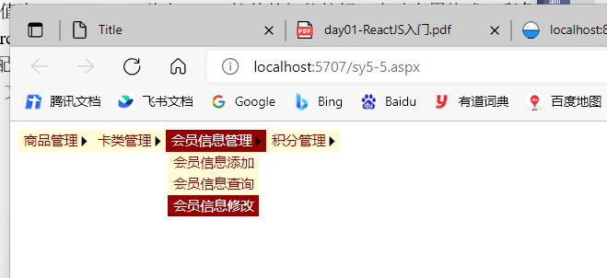
<%@ Page Language="C#" AutoEventWireup="true" CodeFile="sy5-5.aspx.cs" Inherits="sy5_5" %>

<!DOCTYPE html>

<html xmlns="http://www.w3.org/1999/xhtml">
<head runat="server">
<meta http-equiv="Content-Type" content="text/html; charset=utf-8"/>
<title></title>
</head>
<body>
<form id="form1" runat="server">
<div>
<asp:SiteMapDataSource SiteMapProvider="web2" ShowStartingNode="False" ID="SiteMapDataSource1" runat="server" />
<asp:Menu Orientation="Horizontal" DataSourceID="SiteMapDataSource1" ID="Menu1" runat="server" BackColor="#FFFBD6" DynamicHorizontalOffset="2" Font-Names="Verdana" Font-Size="0.8em" ForeColor="#990000" StaticSubMenuIndent="10px">
<DynamicHoverStyle BackColor="#990000" ForeColor="White" />
<DynamicMenuItemStyle HorizontalPadding="5px" VerticalPadding="2px" />
<DynamicMenuStyle BackColor="#FFFBD6" />
<DynamicSelectedStyle BackColor="#FFCC66" />
<StaticHoverStyle BackColor="#990000" ForeColor="White" />
<StaticMenuItemStyle HorizontalPadding="5px" VerticalPadding="2px" />
<StaticSelectedStyle BackColor="#FFCC66" />
</asp:Menu>
</div>
</form>
</body>
</html>

实验小结
通过本次实验我学会使用ASP.net中主题的使用，掌握了母版的建立与使用，学会了网站的地图文件实现网页导航的方法。

